Polje raznolikosti:  LAHKO VSI | 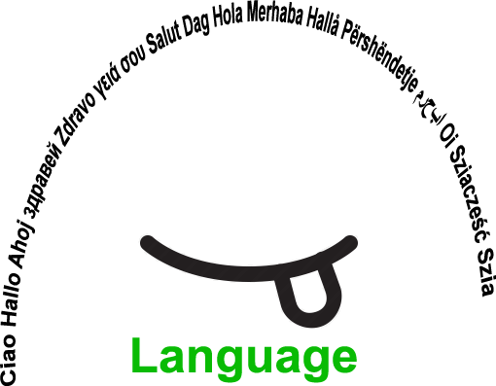 |  | SKU |  | Velikost skupine:
Naslov: | Škatla presenečenja
Vsebina: | Škatla kot motivacijski in metodični pripomoček pri pouku. |  |  |  | Čas: 2 šolski uri (90 minut)
Cilji  (spretnosti/  kompetence) | - Prepoznavanje močnih področij,  - razvijanje ustvarjalnosti,  - sodelovanje.
Material | - Škatla za čevlje , ki jo likovno spremenimo v zanimivo, smešno škatlo že doma,  - realije, predmeti iz narave, različni predmeti, ki jih najdemo doma (volna, pokrovček, vezalka, kuhalnica…),  - Ilustracije in besede na določeno temo,  - urejena peresnica, listi, kartoni, škarje, lepilo…
Potek: | - V lično predelamo in zanimivo škatlo za čevlje skrijemo predmete, ilustracije, besede, pravljice, uganke, manjše športne rekvizite, igrače, volno…  - Vsak učenec izvleče svoj predmet, zatorej mora teh biti vsaj toliko, kolikor je učencev v razredu.  - Učenci imajo nekaj minut časa, da si predmete lahko med seboj zamenjajo, če želijo, a to storijo brez zahtevanja.  - Nato učenci sedejo v skupine, postaje, glede na interese (likovno poustvarjanje, literarno poustvarjanje, glasbeno poustvarjanje, gledališko poustvarjanje, naravoslovna delavnica).  - Znotraj vsake delavnice sta vprašanji: Kaj lahko s predmeti naredite? Kako boste predmete uporabili za vaše področje?, in tudi misel: VSE JE PRAV, NIČ NI NAROBE.  - Določimo čas, ki ga imajo skupine, da sestavijo nekaj zanimivega.  - Sledi predstavitev dela.
Spremembe  Komentarji | - Škatlo lahko prilagajamo potrebam razreda. Lahko jo spremenimo v Prijazno škatlo, s katero pomagamo učencem pri reševanju čustvenih težav. Škatla lahko postane Zmedena škatla, katere cilj je utrjevanje in preverjanje določene snovi, saj morajo narobe zapisane, sestavljene, rešene naloge pravilno popraviti…možnosti je ogromno.
Faktorji uspešnosti | - Dejavnost primerna za starostno stopnjo učencev  - Zanimivi rekviziti in primerna tematika, da pri dejavnosti uživajo, se sproščajo, najdejo svoje zadovoljstvo, rastejo na samopodobi | Pasti |  | - V škatlo pospravimo več predmetov, da bomo lahko zaposlili tudi take učence, ki v tistem hipu nimajo želje po sodelovanju. Taki bodo vsekakor potrebovali naše usmerjanje in spodbudo.
©
UDEL 21

